SERVIÇO NACIONAL DE APRENDIZAGEM COMERCIAL
SENAC

CURSO DE TECNOLOGIA EM ANÁLISE E DESENVOLVIMENTO DE SISTEMAS

PROJETO INTEGRADOR:
TERCEIRO SEMESTRE TADS
PRIMEIRA ETAPA

Integrantes do grupo:

ADRIANO VINICIUS LEITE DUTRA
DANIELLE GUIMARAES ALBUQUERQUE
KAILA MOTA SILVA
LUCAS RIBEIRO DA SILVA MORAES
MÔNICA FONTALVA SILVA
SERGIO LOPES MORAES

EAD - ENSINO À DISTÂNCIA – 2026
Integrantes do grupo:

ADRIANO VINICIUS LEITE DUTRA
DANIELLE GUIMARAES ALBUQUERQUE
KAILA MOTA SILVA
LUCAS RIBEIRO DA SILVA MORAES
MÔNICA FONTALVA SILVA
SERGIO LOPES MORAES

PROJETO INTEGRADOR:
TERCEIRO SEMESTRE TADS E TSI
PRIMEIRA ETAPA

TRABALHO PARA APROVAÇÃO EM DISCIPLINA

EAD - ENSINO À DISTÂNCIA - 2025
RESUMO
A transformação digital tem promovido avanços significativos nos processos administrativos e na prestação de serviços à população, especialmente no setor da saúde. Nesse contexto, o presente projeto propõe o desenvolvimento do sistema AgendaSaúde, uma aplicação híbrida destinada ao gerenciamento e agendamento de consultas em unidades básicas de saúde. A solução tem como objetivo otimizar o processo de marcação de consultas, reduzir falhas decorrentes de procedimentos manuais, melhorar a organização das agendas médicas e ampliar a acessibilidade dos usuários aos serviços de saúde. O projeto contempla a identificação do problema, definição do público-alvo, análise dos stakeholders, elaboração de personas e mapeamento da jornada do usuário. A proposta busca oferecer uma plataforma intuitiva, segura e acessível, permitindo que pacientes realizem agendamentos, consultas e acompanhamentos por meio de dispositivos móveis ou navegadores web, enquanto profissionais da saúde e administradores gerenciam os atendimentos de forma eficiente. Espera-se que a implementação da solução contribua para a modernização dos serviços públicos de saúde, promovendo maior eficiência operacional, redução de custos administrativos e melhoria da experiência dos usuários.
Palavras-chave: agendamento de consultas; sistema web; aplicação móvel; gestão em saúde; transformação digital.

SUMÁRIO

1. INTRODUÇÃO 4
2. VISÃO GERAL DO PRODUTO 4
2.1. Problema identificado 4
2.2. Público-alvo 5
2.3. CONTEXTO DE USO 5
2.4. JUSTIFICATIVA DA SOLUÇÃO 6
2.5. TIPO DE SOLUÇÃO 7
2.6. PRINCIPAIS FUNCIONALIDADES 7
3. PARTES INTERESSADAS 8
4. PERSONAS 8
4.1. PERSONA 1 – MARIA APARECIDA SANTOS 9
4.2. PERSONA 2 – LUCAS HENRIQUE ALMEIDA 10
5. JORNADA DO USUÁRIO 11
6. CONSIDERAÇÕES FINAIS 13
BIBLIOGRAFIA 14

INTRODUÇÃO

A evolução das tecnologias da informação e comunicação tem promovido mudanças significativas nos processos organizacionais e na prestação de serviços em diversos setores da sociedade. No contexto da saúde, a digitalização de processos representa uma importante estratégia para ampliar a eficiência administrativa, melhorar a qualidade dos atendimentos e facilitar o acesso da população aos serviços oferecidos pelas instituições públicas e privadas.
Segundo o Ministério da Saúde (BRASIL, 2020), a Estratégia de Saúde Digital para o Brasil busca fortalecer o uso de tecnologias digitais como instrumento para qualificar os serviços de saúde, promover a integração das informações e ampliar o acesso dos cidadãos aos atendimentos. Nesse cenário, a utilização de sistemas informatizados torna-se essencial para otimizar processos e reduzir problemas decorrentes da execução manual de atividades administrativas.
Muitas unidades básicas de saúde ainda enfrentam dificuldades relacionadas ao gerenciamento de consultas médicas. Filas para agendamento, conflitos de horários, perda de informações e limitações na comunicação entre pacientes e profissionais são problemas frequentemente observados nesse contexto. Tais situações comprometem a eficiência operacional das instituições e afetam diretamente a experiência dos usuários.
De acordo com Pressman e Maxim (2016), sistemas de informação adequadamente planejados e desenvolvidos permitem automatizar processos, reduzir falhas operacionais e aumentar a qualidade dos serviços oferecidos. Além disso, soluções digitais possibilitam maior controle das informações e melhor suporte à tomada de decisão por parte dos gestores.
Diante desse cenário, este projeto propõe o desenvolvimento do sistema AgendaSaúde, uma aplicação híbrida destinada ao gerenciamento e agendamento de consultas em unidades básicas de saúde. A solução busca oferecer uma plataforma acessível, intuitiva e eficiente para pacientes, profissionais da saúde e administradores, contribuindo para a modernização dos serviços prestados à população.

VISÃO GERAL DO PRODUTO

  - Problema identificado

A gestão de consultas médicas em unidades básicas de saúde frequentemente apresenta dificuldades relacionadas à organização das agendas e ao controle dos atendimentos. Em muitos casos, os processos são realizados manualmente ou por meio de sistemas com funcionalidades limitadas.
Conforme destacam Pressman e Maxim (2016), processos administrativos executados manualmente estão mais sujeitos a erros, retrabalho e inconsistências nas informações, impactando negativamente a produtividade e a qualidade dos serviços.
Entre os principais problemas identificados destacam-se:
- Longas filas para marcação de consultas;
- Dificuldade para cancelamentos e reagendamentos;
- Conflitos de horários entre atendimentos;
- Perda ou duplicidade de registros;
- Falta de comunicação eficiente com os pacientes;
- Sobrecarga das equipes administrativas.
Essas dificuldades evidenciam a necessidade de uma solução tecnológica capaz de automatizar e organizar os processos de agendamento.

  - Público-alvo
O sistema AgendaSaúde será destinado aos seguintes grupos de usuários:
- Pacientes que necessitam agendar consultas médicas;
- Recepcionistas responsáveis pela organização dos atendimentos;
- Administradores das unidades de saúde;
- Médicos e demais profissionais da saúde.
Cada perfil possui necessidades específicas que serão consideradas durante o desenvolvimento da aplicação.

  - CONTEXTO DE USO
O sistema poderá ser utilizado por meio de computadores, tablets e smartphones, permitindo acesso remoto às informações e funcionalidades disponíveis.
Os pacientes utilizarão a plataforma para realizar agendamentos, consultar horários disponíveis, acompanhar consultas marcadas e receber notificações.
Os profissionais administrativos utilizarão o sistema para gerenciar agendas, confirmar atendimentos, realizar cancelamentos e acompanhar indicadores operacionais.
Já os profissionais de saúde poderão consultar sua agenda diária e acompanhar informações relacionadas aos atendimentos programados.

  - JUSTIFICATIVA DA SOLUÇÃO

A transformação digital tem sido apontada como um dos principais instrumentos para a melhoria da eficiência dos serviços públicos. Segundo a Organização Mundial da Saúde (WHO, 2021), o uso de tecnologias digitais contribui para ampliar o acesso da população aos serviços de saúde, melhorar a qualidade dos atendimentos e fortalecer os sistemas de gestão.
Além disso, o Project Management Institute (PMI, 2017) destaca que projetos devem gerar valor para as organizações e para suas partes interessadas, promovendo melhorias nos processos e contribuindo para os objetivos estratégicos institucionais.

Nesse contexto, o desenvolvimento do AgendaSaúde justifica-se pela necessidade de:

- Modernizar os serviços prestados pelas unidades de saúde;
- Reduzir erros decorrentes de processos manuais;
- Melhorar a organização das agendas médicas;
- Facilitar o acesso da população aos serviços;
- Aumentar a eficiência administrativa;
- Melhorar a comunicação entre pacientes e profissionais.

  - TIPO DE SOLUÇÃO

O sistema será desenvolvido como uma aplicação híbrida, permitindo acesso por navegadores web e dispositivos móveis.

Essa abordagem possibilita maior flexibilidade de utilização e amplia o alcance da solução, tornando-a acessível a diferentes perfis de usuários.

  - PRINCIPAIS FUNCIONALIDADES
As funcionalidades previstas incluem:
- Cadastro de usuários;
- Login seguro;
- Agendamento de consultas;
- Cancelamento e reagendamento;
- Consulta de horários disponíveis;
- Histórico de consultas;
- Notificações automáticas;
- Controle de agenda médica;
- Painel administrativo;
- Relatórios gerenciais.

- PARTES INTERESSADAS

Segundo o PMI (2017), partes interessadas são indivíduos, grupos ou organizações que podem influenciar ou ser impactados pelos resultados de um projeto. A identificação adequada desses atores permite compreender expectativas, necessidades e possíveis impactos relacionados à solução desenvolvida.

Tabela 1: Partes interessadas.
Stakeholder | Papel no Projeto | Interesse
Pacientes | Utilizam o sistema para agendamento | Facilidade e praticidade
Recepcionistas | Organizam os atendimentos | Redução de retrabalho
Administradores | Supervisionam a operação | Controle e eficiência
Profissionais da Saúde | Consultam agendas e atendimentos | Melhor organização
Equipe de Desenvolvimento | Desenvolve e mantém a solução | Qualidade e segurança
Equipe de Suporte | Presta assistência técnica | Disponibilidade do sistema

Fonte: Elaboração autoral.
- PERSONAS
A utilização de personas permite representar os principais perfis de usuários da solução. Conforme Nielsen (2007), personas auxiliam na compreensão das necessidades, objetivos e comportamentos dos usuários finais, contribuindo para o desenvolvimento de sistemas mais alinhados às suas expectativas.

Figura 1: Perfis das Personas — AgendaSaúde
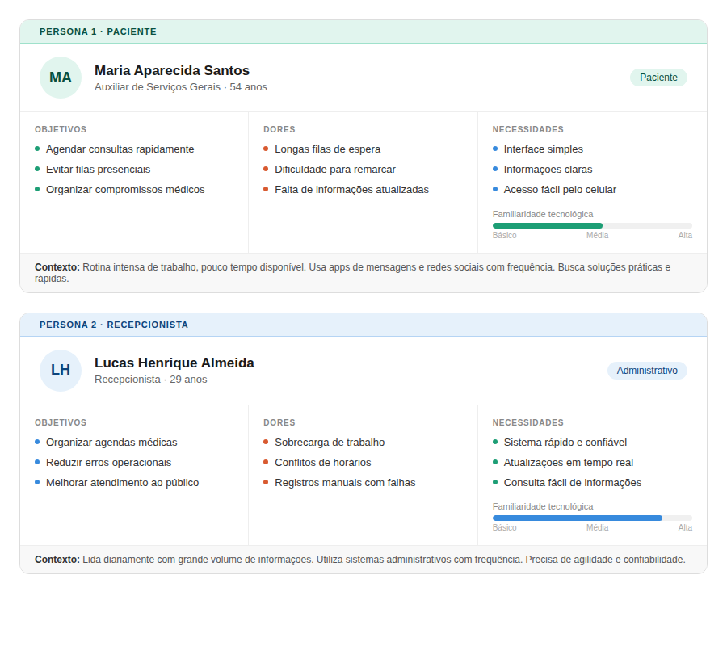Fonte: Elaboração autoral.

  - PERSONA 1 – MARIA APARECIDA SANTOS
Idade: 54 anos.
Profissão: Auxiliar de Serviços Gerais.
Perfil: Maria possui uma rotina intensa de trabalho e pouco tempo disponível para resolver questões burocráticas. Busca soluções práticas, rápidas e intuitivas.
Objetivos: Agendar consultas rapidamente; evitar filas presenciais; organizar seus compromissos médicos.
Necessidades: Interface simples; Informações claras; Facilidade de acesso pelo celular.
Dores: Longas filas; Dificuldade para remarcar consultas; Falta de informações atualizadas.
Familiaridade com Tecnologia: Média. Utiliza aplicativos de mensagens e redes sociais com frequência.
  - PERSONA 2 – LUCAS HENRIQUE ALMEIDA
Idade: 29 anos.
Profissão: Recepcionista.
Perfil: Lucas é responsável pela organização dos atendimentos e precisa lidar diariamente com grande volume de informações.
Objetivos: Organizar agendas médicas; reduzir erros operacionais; melhorar o atendimento ao público.
Necessidades: Sistema rápido e confiável; Atualizações em tempo real; Facilidade de consulta às informações.
Dores: Sobrecarga de trabalho; Conflitos de horários; Registros manuais sujeitos a falhas.
Familiaridade com Tecnologia: Alta. Utiliza sistemas administrativos diariamente.

- JORNADA DO USUÁRIO

O mapeamento da jornada do usuário permite compreender as etapas percorridas pela persona desde o primeiro contato com o sistema até a conclusão do atendimento. A seguir, apresenta-se a jornada da Persona 1, Maria Aparecida Santos.

Figura 2: Jornada do Usuário — Maria Aparecida Santos
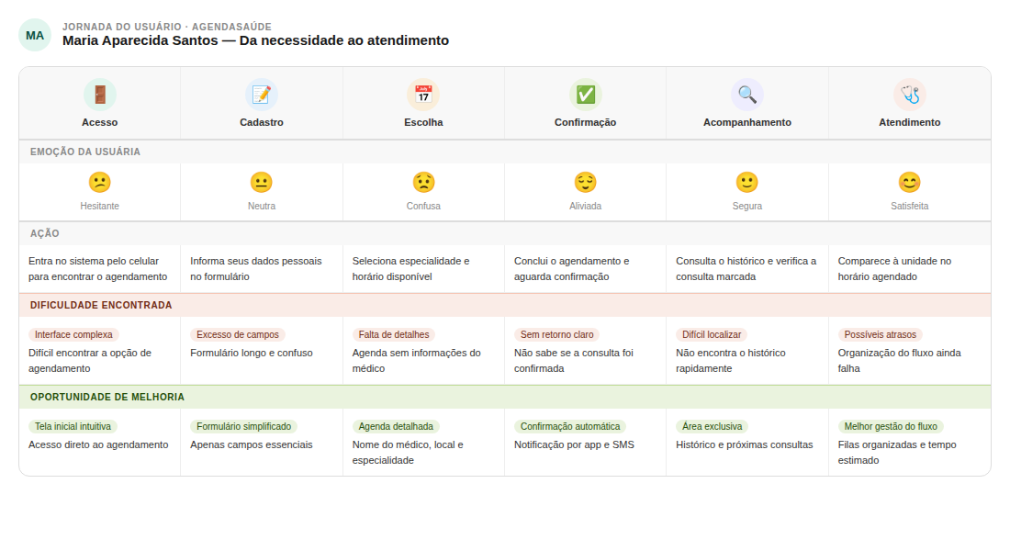
Fonte: Elaboração autoral.

Tabela 2: Jornada da Persona Maria Aparecida Santos
Etapa | Ação | Necessidade | Dificuldade | Oportunidade de Melhoria
Acesso | Entrar no sistema | Encontrar rapidamente o agendamento | Interface complexa | Tela inicial intuitiva
Cadastro | Informar dados pessoais | Processo simples | Excesso de informações | Formulário simplificado
Escolha da consulta | Selecionar horário | Visualizar opções disponíveis | Falta de detalhes | Agenda detalhada
Confirmação | Concluir agendamento | Garantia da marcação | Falta de retorno | Confirmação automática
Acompanhamento | Consultar histórico | Segurança da informação | Dificuldade de localização | Área exclusiva do usuário
Atendimento | Comparecer à consulta | Atendimento organizado | Possíveis atrasos | Melhor gestão do fluxo

Fonte: Elaboração autoral.

- CONSIDERAÇÕES FINAIS

O sistema AgendaSaúde apresenta-se como uma solução tecnológica viável para modernizar os processos de agendamento e gerenciamento de consultas em unidades básicas de saúde.

A proposta busca solucionar problemas relacionados à organização dos atendimentos, à comunicação entre pacientes e profissionais e ao gerenciamento das agendas médicas, promovendo benefícios para todos os envolvidos.

A identificação dos stakeholders, a construção das personas e o mapeamento da jornada do usuário permitiram compreender as necessidades dos diferentes perfis de utilização, orientando o desenvolvimento de uma solução centrada na experiência do usuário.

Conforme o PMI (2017), projetos bem-sucedidos são aqueles capazes de gerar valor para suas partes interessadas. Nesse sentido, espera-se que o AgendaSaúde contribua para a melhoria da qualidade dos serviços prestados, promovendo maior eficiência operacional, acessibilidade e satisfação dos usuários.

BIBLIOGRAFIA
ASSOCIAÇÃO BRASILEIRA DE NORMAS TÉCNICAS. ABNT NBR ISO 9241-210: Ergonomia da interação humano-sistema — Parte 210: Projeto centrado no ser humano para sistemas interativos. Rio de Janeiro: ABNT, 2011.
BRASIL. Ministério da Saúde. Estratégia de Saúde Digital para o Brasil 2020-2028. Brasília: Ministério da Saúde, 2020. Disponível em: https://bvsms.saude.gov.br/bvs/publicacoes/estrategia_saude_digital_Brasil.pdf. Acesso em: 1 jun. 2026.
NIELSEN, Jakob. Usabilidade na Web. Rio de Janeiro: Elsevier, 2007.
PRESSMAN, Roger S.; MAXIM, Bruce R. Engenharia de Software: uma abordagem profissional. 8. ed. Porto Alegre: AMGH, 2016.
PROJECT MANAGEMENT INSTITUTE (PMI). Um Guia do Conhecimento em Gerenciamento de Projetos (Guia PMBOK®). 6. ed. Newtown Square: PMI, 2017.
WORLD HEALTH ORGANIZATION (WHO). Global Strategy on Digital Health 2020–2025. Geneva: WHO, 2021. Disponível em: https://www.who.int/docs/default-source/documents/gs4dhdaa2a9f352b0445bafbc79ca799dce4d.pdf. Acesso em: 1 jun. 2026.

